

Nombre del alumno: Karla Julissa Morales Moreno

Nombre del tema: oncología e organofosforado

Parcial: 2do

Nombre de la materia: enfermería del adulto

Nombre del profesor: María del Carmen López Silba

Nombre de la licenciatura: enfermería

Cuatrimestre: 6to

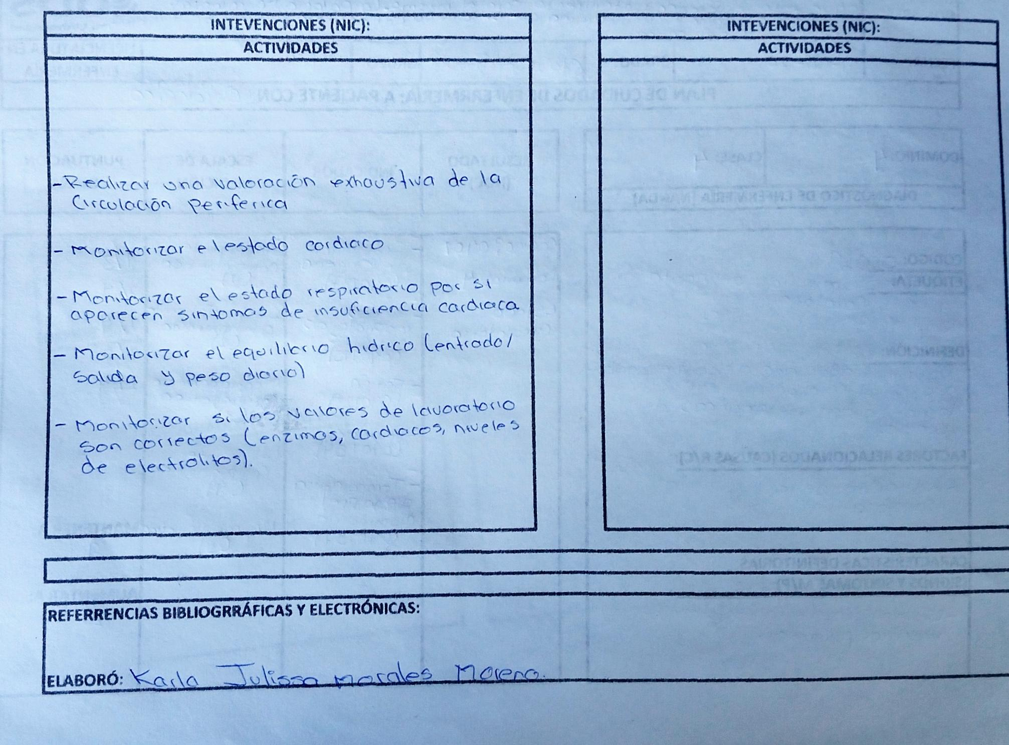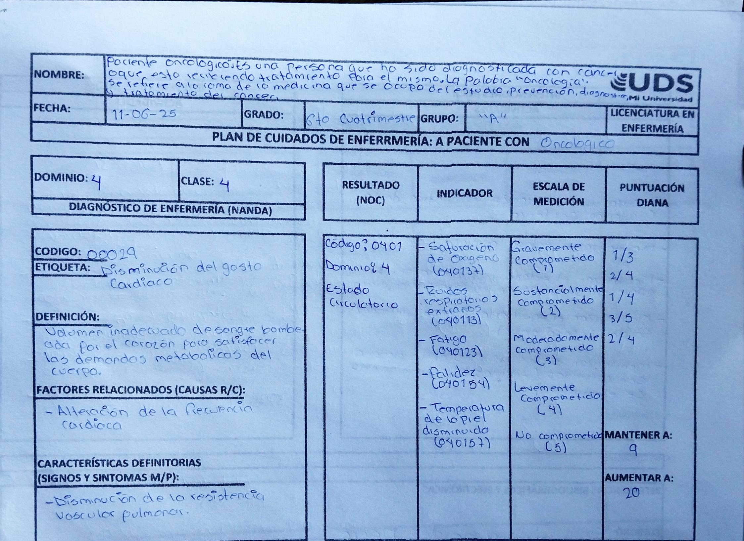

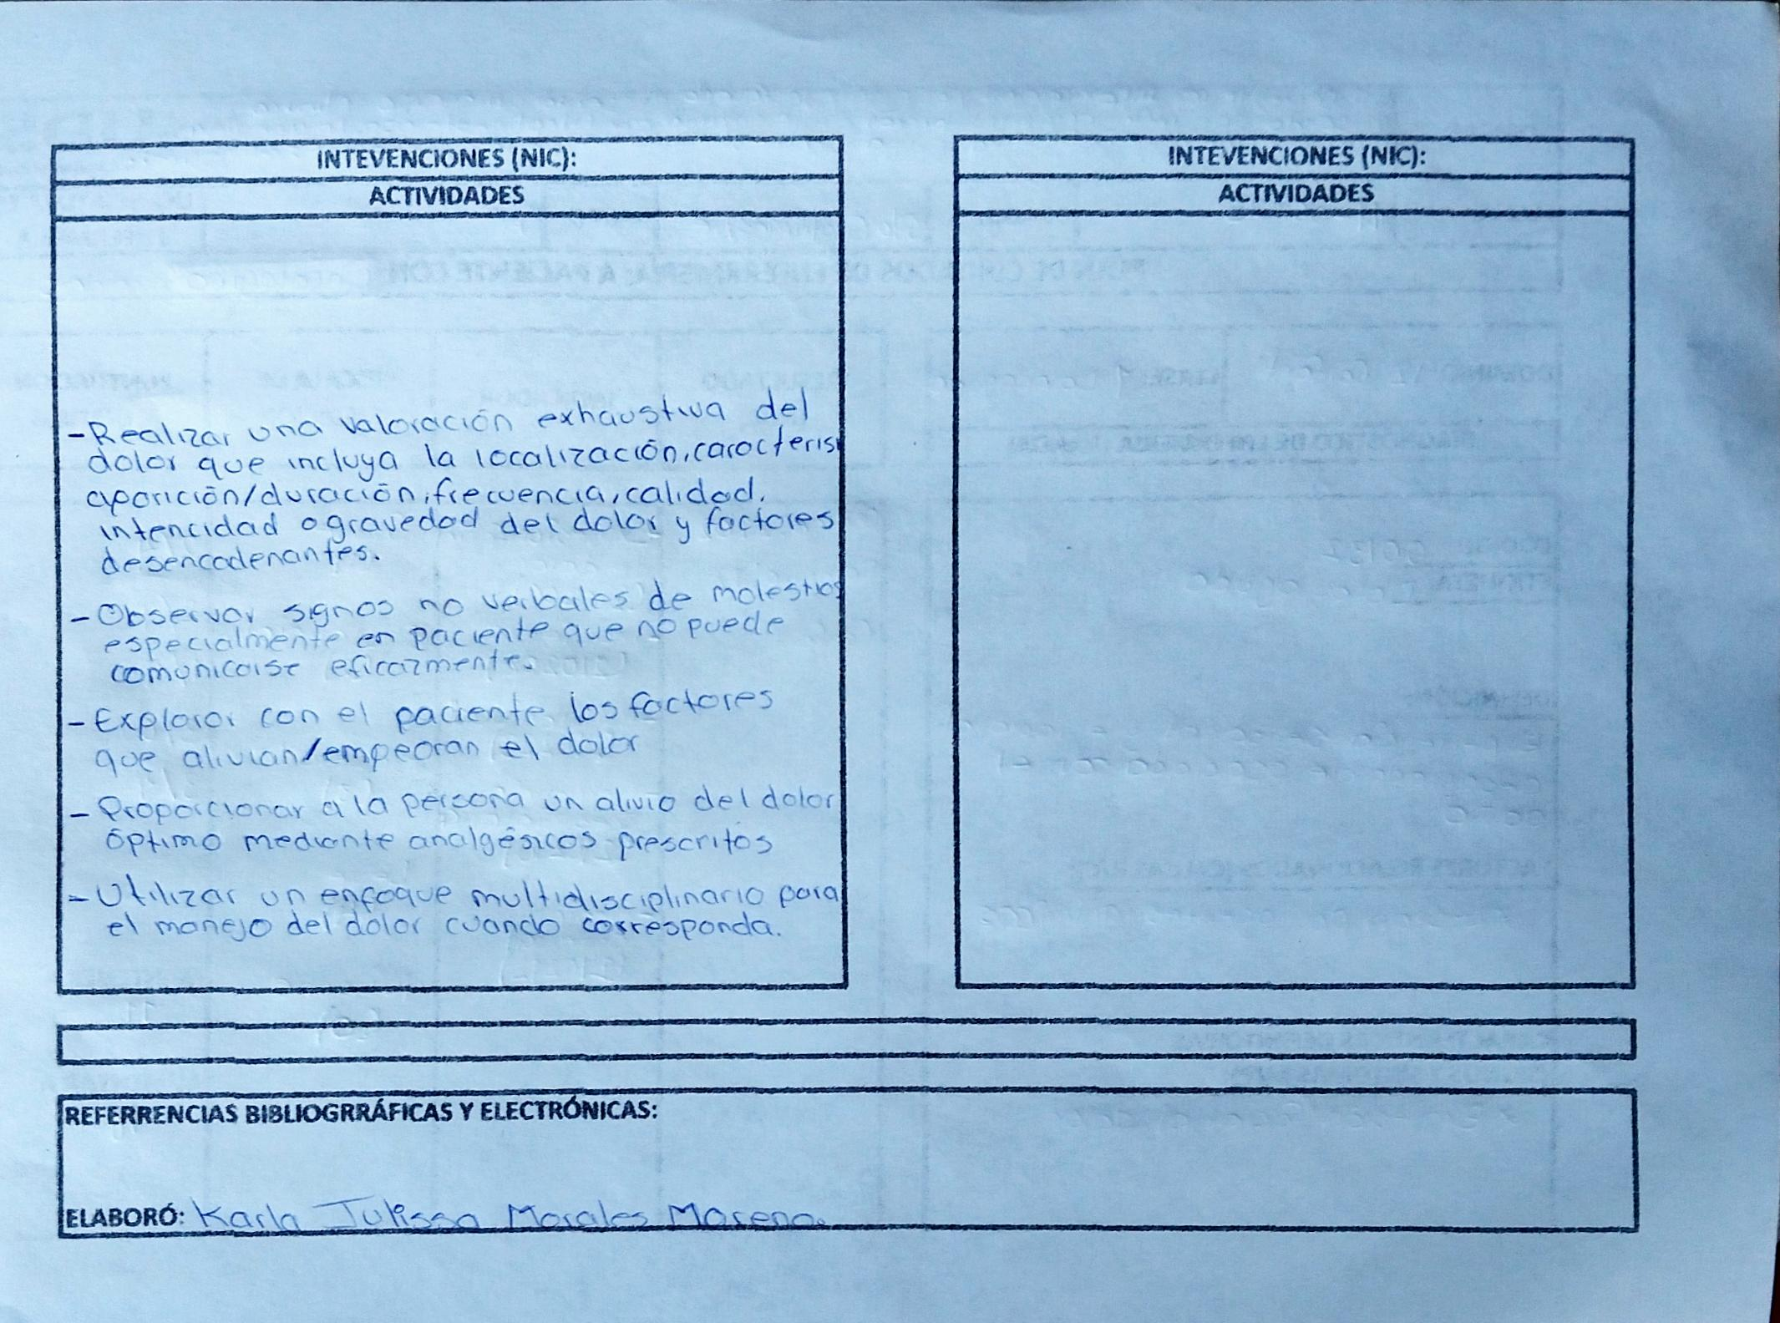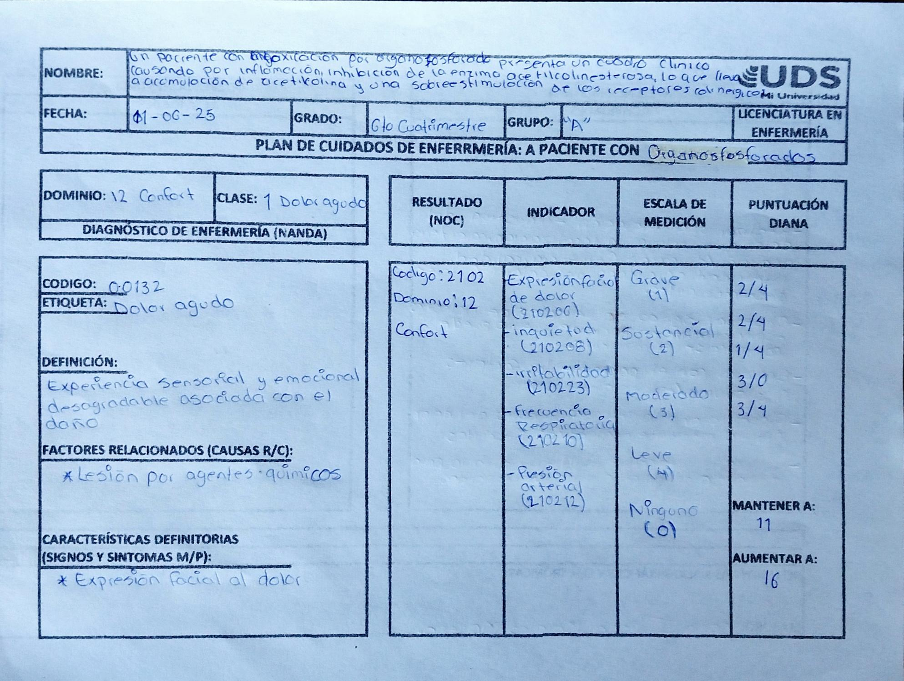

CONCLUSIÓN

La intoxicación por organofosforados en un paciente oncológico presenta desafíos adicionales debido a las condiciones preexistentes del paciente. El pronóstico depende de la severidad de la intoxicación, la rapidez del tratamiento, y la presencia de comorbilidades, incluyendo la enfermedad oncológica y su tratamiento. La intoxicación puede agravar los efectos secundarios de la quimioterapia y aumentar el riesgo de complicaciones respiratorias y neurológicas. La gestión requiere un manejo multidisciplinario con atención a las particularidades del paciente oncológico.

un paciente oncológico, o más bien las conclusiones derivadas de su experiencia con el cáncer, abarcan una amplia gama de aspectos, desde el impacto físico y psicológico hasta la calidad de vida y el manejo del dolor. La enfermedad, tanto durante el tratamiento como en la fase de supervivencia, puede generar secuelas físicas y psicológicas, así como cambios en la vida social y laboral del paciente. Es fundamental que el paciente reciba un enfoque multidisciplinario y un seguimiento adecuado, reconociendo que sus necesidades pueden variar con el tiempo y que la atención puede requerir la intervención de diversos profesionales.